专题18 漂浮体规律总结
▲ 漂浮物体6条规律：
规律一：“二力平衡”，即物体漂浮在液面上，所受浮力等于自身重力（），在液体中所受浮力都相等（）
规律二：“”，即物体漂浮在液面上，排开液体的质量等于自身质量（）
规律三：“浮体定比”，即物体漂浮在液面上，排开液体的体积与物体体积之比为一定值，且等于物体密度与液体密度之比（）
证明：物体漂浮时，，即，因此有：，或者。
切片问题：密度均匀的物体悬浮（或漂浮）在某液体中，若把同一物体切成大小不等的两块放入同一液体中，则大块、小块都悬浮（或漂浮），满足“浮体定比”规律，即“浸没比”不变，即浮沉情况没有发生改变，和没有切割前相同，因为物块切割前后密度始终没有发生改变。此时的浮沉情况可由密度来进行判断。
如果把这个 定义为“浸没比”，那么浸没比是几分之几，密度就是液体的几分之几（物体浸入液体体积为总体积的几分之几，则同样物体密度为液体密度的几分之几）。
规律四：“任漂、浮等”，即物体任意漂浮在不同液面上，所受浮力相等（）
规律五：“密大浸少”，即物体漂浮在不同液面上，在密度大的液体中物体浸入液体的体积小
规律六：物体所受外力大小等于浮力的变化量（）
对于甲物体受力分析：
①
对于乙物体受力分析：
②
②-①：
题型赏析
【例1】若一艘轮船从长江驶入东海，关于轮船受到的浮力及船身状况的判断，正确是（ ）
A．浮力变大，船身上浮 B．浮力变大，船身下沉
C．浮力不变，船身上浮 D．浮力不变，船身下沉
【分析】由于轮船处于漂浮状态，所以在长江和东海中航行时，浮力都等于自身重力；根据漂浮物体的规律，由于东海海水密度大于长江中水的密度，因此轮船在东海排开体积小，即轮船在东海中相对长江会上浮一些。
答案：C
【例2】麻江蓝莓果实蓝莓被誉作“水果皇后”。蓝莓果实中含有丰富的花青素、鞣花酸及多种微量元素，具有抗癌、预防动脉硬化等作用。如图所示是麻江蓝莓果实图片，小明同学将几颗蓝莓放到水中，发现每颗蓝莓有的体积露出水面，则蓝莓的密度是
kg/m³。
【分析】根据题意，蓝莓浸入水中的体积占总体积的，根据漂浮物体的“浮体定比”规律，得到，因此有。
答案：0.9×10³kg/m³
【例3】一木块漂浮在水面上时有的体积浸入水中，当浮在另一种未知液面上时有的体积露在液面外，则木块的密度为 kg/m³；未知液体的密度为 kg/m³。(g取10N/kg)
【分析】（1）木块漂浮于水中时，由物体的漂浮条件知G_{木}=F_{浮}，进一步变形得：ρ_{木}gV_{木}=ρ_{水}gV_{排}，然后根据“有3/5的体积浸入水中”用V_{木}表示出V_{排}，水的密度是已知的，代入上式即可得出木块的密度。
（2）当木块漂浮于液体中时，方法与（1）完全相同；先由物体的浮沉条件得出：G_{木}=F_{浮}，可得：ρ_{木}gV_{木}=ρ_{液}gV_{排}，此时用V_{木}表示出V_{排}，而（1）中求得了ρ_{木}，代入上面的等式中，即可求得液体的密度。
答案：0.6×10³kg/m³ 0.9×10³kg/m³
【例4】如图甲，质量为0.55kg，边长为10cm的正方体木块漂浮在水面；如图乙，将物体A放置在正方体木块上方，使正方体恰好浸没在水中。(g取10N/kg)求：
(1)未放物体A时，正方体木块静止时受到的浮力是多少?
(2)未放物体A时，正方体木块排开水的体积是多少?
(3)物体A质量为多少时，正方体木块恰好浸没在水中?
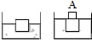

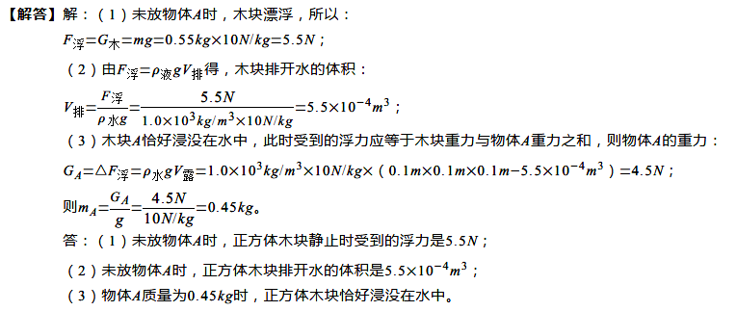
变式训练：如图甲所示，把一个体积为6.0×10⁻⁴m³的物体（不吸水）放入水中，静止时有的体积露出水面，此时容器内水的深度为18cm。求：（ρ_{水}=1.0×10³kg/m³，g=10N/kg）
（1）图甲中，物块受到的浮力大小。
（2）图甲中，水对容器底部的压强。
（3）若要使该物体能完全浸没水中（如图乙所示），需在其上表面施加的压力F大小。
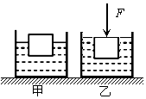

答案：（1）4N （2）1800pa （3）2N

